1. Введите Ваши E-mail и телефон в указанные поля, поставьте галочку рядом со строкой Заявление - распоряжение Плательщика. Нажмите «Перейти к оплате».

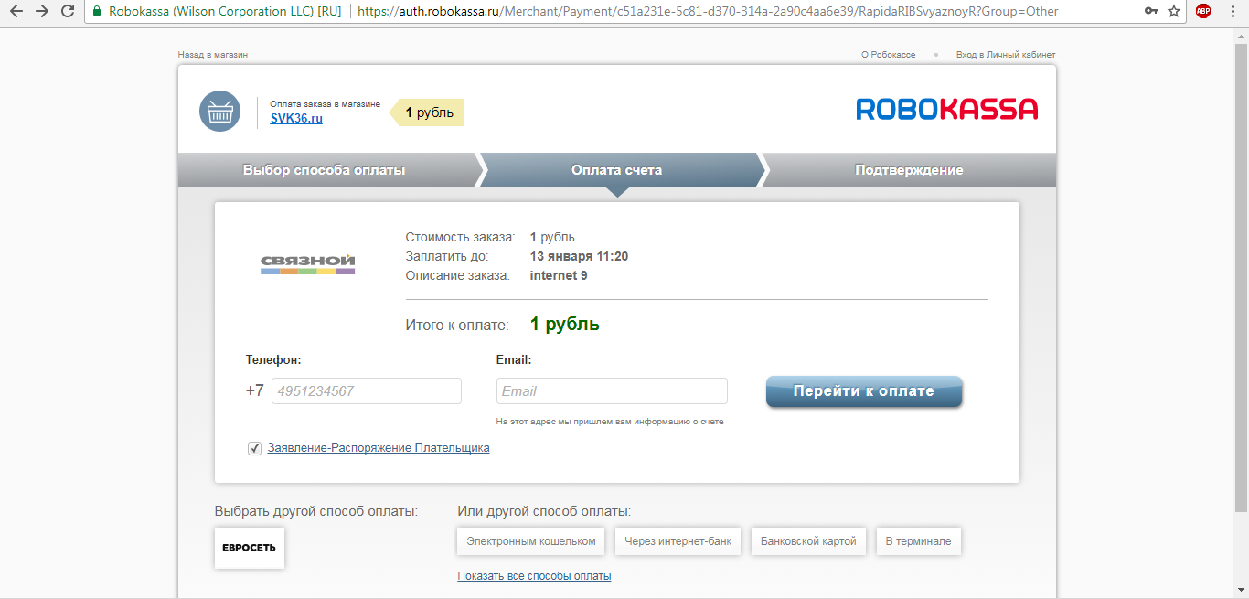
2. Вам будет присвоен код требования совершения платежа. Распечатайте инструкцию для совершения перевода и оплатите его в любом салоне Связной.

